**Java Web开发**

**实验三**

**作业报告**

|  |  |
| --- | --- |
| 学 院 | 计算机 |
| 所在系 班 级 | 2017软件工程系10班 |
| 学 号 姓 名 | 04172104欧建杰 |
| 指 导 教 师 | 郭晓燕 |
| 完 成 时 间 | 2019年3月20日 |

# 实验题目

将第二章实训题的第二题，登录页面，提交用户名、密码，若用户名不为空字符串且长度在6-8位间，密码不为空长度且为6位，则登录成功，显示“***（用户名）登录成功！”，否则显示“***登录失败”。

# 分析与设计

计划用四个文件来完成实验:

1. register.html 登录界面
2. check.jsp 判断登录的参数
3. success.jsp 登录成功的界面
4. fail.jsp 登录失败的界面

# 关键源码（部分）

Check.jsp:

<%

String Rid = request.getParameter("id");//获取表单id参数

String Rpwd = request.getParameter("pdw");//获取表单密码参数

**if**( !Rid.equals("") && Rid.length()<=8 && Rid.length()>=6

&& !Rpwd.equals("") && Rpwd.length()==6) //判断条件

{

request.setAttribute("Rid",Rid);

request.getRequestDispatcher("success.jsp").forward(request, response);

}

**else**

{

request.setAttribute("Rid",Rid);

request.getRequestDispatcher("fail.jsp").forward(request, response);

}

%>

# 运行效果图

失败时:

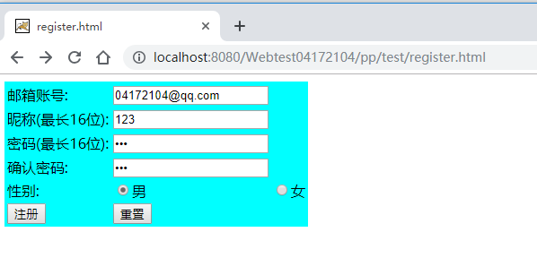

因为用户名和密码都不是题目要求的6位且不为空 所以为登录失败.!

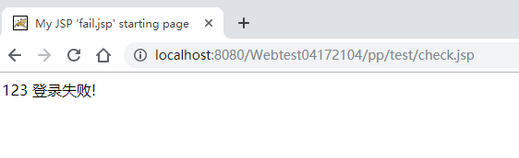

成功时:

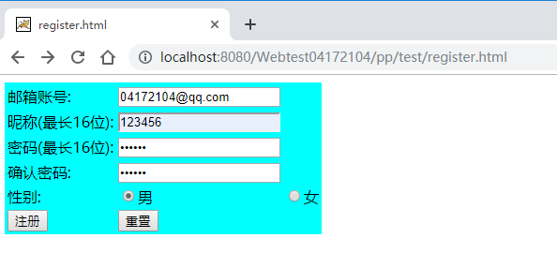

密码不为空且为6位,用户名6-8位且不为空,则成功!

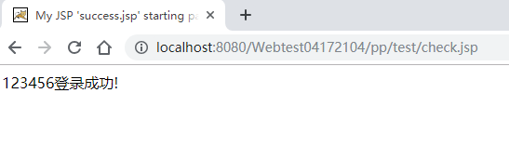

# 收获与问题

学会用reques来获取表单提交的参数,还有判断条件来跳转页面.